 | OFICIUL FITOSANITAR MUREȘ  Str. Dezrobirii, nr. 80, Tg. Mureș, jud. Mureș, 540243  Tel. 0265435245; 0787603984E-mail: ofmures@anfof.ro
Nr.118 /16.04.2025
BULETIN DE AVERTIZARE
Nr. 10 din 16. 04. 2025
Pentru prevenirea si combaterea organismelor daunatoare: Făinarea (Sphaerotheca pannosa) Pătarea neagră (Diplocarpon rosae), Rugina trandafirului (Phragmidium mucronatum) la trandafir.

Făinarea (Sphaerotheca pannosa).
Se manifestă pe toate organele aeriene în toată perioada de vegetație a plantei. Pe ambele fețe ale frunzelor atacate apar diferite pete de culoare albă, formate din miceliul, conidioforii si conidiile ciupercii. Țesuturile din dreptul petelor se necrozează, iar frunzele se răsucesc și se usucă. Ramurile tinere atacate sunt acoperite de o pâslă miceliană, compactă, albicioasă la inceput, apoi gălbuie. Ramurile atacate nu se lignifică complet. Bobocii florali sunt acoperiți de miceliul albicios, rămân mai mici si nu mai formează flori.
Pătarea neagră (Diplocarpon rosae).
Pe frunzele atacate, apar pete circulare, de 3 - 10 mm în diametru, de culoare negricioasă-violacee. Petele sunt vizibile pe fața superioară a limbului. Datorită atacului, frunzele bolnave cad de timpuriu, iar plantele formează puține flori.
Rugina trandafirului (Phragmidium mucronatum).
Se manifestă pe frunze, flori, lăstari și fructe. Pe fața superioară, primăvara apar pete galbene, în dreptul cărora, pe fața inferioară se formează pustule portocalii.
Pentru efectuarea tratamentului, folosiți unul din produsele de mai jos, după caz:
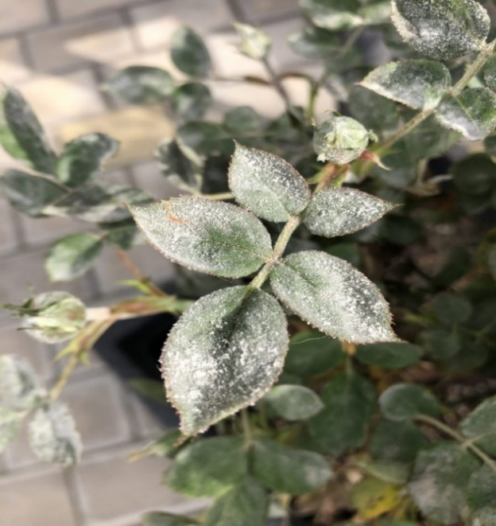

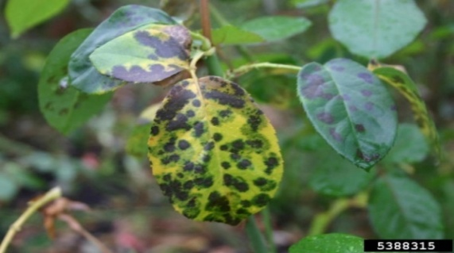

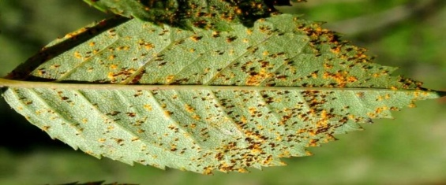
Magnicur fungimat – 40-60 ml/10 litri apă sau Difcor 250 EC – 1,0 l/ha sau Molina – 0,05% (50 ml in 100 litri apă) sau alte produse de protecție a plantelor omologate, pentru a fi utilizate pe teritoriul Romaniei.
Perioada optimă de tratament: la apariție. Tratamentul se va încheia in 4 – 5 zile.
Alte recomandări:
Luați măsurile ce se impun pentru protecția mediului inconjurător!
Respectați normele de lucru cu produse de protecție a plantelor, normele de protecție și securitate a muncii, de protecție a albinelor și a animalelor, in conformitate cu: Legea nr.383/2013 a apiculturii, cu modificarile si completarile ulterioare si Ordinul nr.127/1991 al ACA din Romania,Ordinul Comun nr. 45/1991 al ministerului Agriculturii și Alimentației 5b/3404/1991 al Departamentului pentru Administrație Locală și 1786 /TB al Ministerului Transporturilor, precum și cu Protocolul de colaborare nr. 328432 /2015, incheiat cu ROMPIS (privind implementarea legislației, in vederea protecției familiilor de albine, împotriva intoxicațiilor cu produse de protecție a plantelor).
Respectați prevederile Ordinului MADR nr. 297 /2017 privind aprobarea Codului de bune practici pentru utilizarea în siguranță a produselor de protecție a plantelor. Respectați obligațiile ce vă revin conform Ordinului MADR, al Ministrului Mediului Apelor si Pădurilor și al președintelui ANSVSA nr. 352 /636 /54 /2015 pentru aprobarea normelor privind ecocondiționalitatea în cadrul schemelor și măsurilor de sprijin pentru fermieri în România, cu modificările ulterioare.

